ESTRUCTURAS DEL SISTEMA NERVIOSO Y SU FUNCIÓN

NOMBRE DEL ALUMNO: _____________________________________________________

GRADO: ___________GRUPO:_________ TURNO: ______ No. DE LISTA_______________

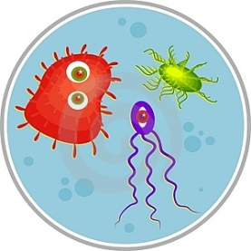**Competencias a desarrollar:**

**Competencias Genéricas**

Se conoce y valora a sí mismo, aborda problemas y retos teniendo en cuenta los objetivos que persigue.

Elige y practica estilos de vida saludables.

Escucha, interpreta y emite mensajes pertinentes en distintos contextos mediante la utilización de medios, códigos y herramientas apropiadas.

Desarrolla innovaciones y propone soluciones a problemas a partir de métodos establecidos.

Sustenta una postura personal sobre temas de interés y relevancia general, considerando otros puntos de vista de manera crítica y reflexiva.

Aprende por iniciativa e interés propio a lo largo de la vida.

Participa y colabora de manera efectiva en equipos diversos.

Participa con una conciencia cívica y ética en la vida de su comunidad, región, México y el mundo.

Mantiene una actitud respetuosa hacia la interculturalidad y la diversidad de creencias, valores, ideas y prácticas sociales.

Contribuye al desarrollo sustentable de manera crítica, con acciones responsables.

**Competencias Disciplinares**

Fundamenta opiniones sobre impactos de la ciencia y la tecnología en su vida cotidiana, asumiendo consideraciones éticas.

Explicita las nociones científicas que sustentan los procesos para la solución de problemas cotidianos.

Diseña modelos o prototipos para resolver problemas, satisfacer necesidades o demostrar principios científicos.

Decide sobre el cuidado de su salud a partir del conocimiento de su cuerpo, sus procesos vitales y el entorno al que pertenece

Conoce las funciones básicas del sistema nervioso central dado por su complejidad.

**2.- Consideraciones sobre la práctica.**

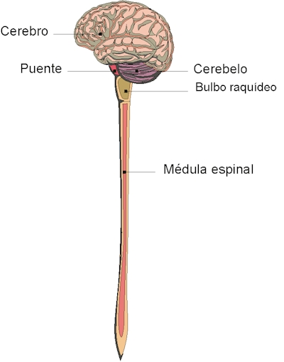El sistema nervioso central (SNC) está constituido por el [encéfalo](http://es.wikipedia.org/wiki/Enc%C3%A9falo) y la [médula espinal](http://es.wikipedia.org/wiki/M%C3%A9dula_espinal). Están protegidos por tres [membranas](http://es.wikipedia.org/wiki/Membrana) [duramadre](http://es.wikipedia.org/wiki/Duramadre) (membrana externa), [aracnoides](http://es.wikipedia.org/wiki/Aracnoides) (membrana intermedia), [piamadre](http://es.wikipedia.org/wiki/Piamadre) (membrana interna) denominadas genéricamente [meninges](http://es.wikipedia.org/wiki/Meninge). Además, el encéfalo y la médula espinal están protegidos por envolturas óseas, que son el [cráneo](http://es.wikipedia.org/wiki/Cr%C3%A1neo) y la [columna vertebral](http://es.wikipedia.org/wiki/Columna_vertebral) respectivamente.

Las cavidades de estos órganos (ventrículos en el caso del encéfalo y conducto ependimal en el caso de la médula espinal) están llenos de un líquido incoloro y transparente, que recibe el nombre de [líquido cefalorraquídeo](http://es.wikipedia.org/wiki/L%C3%ADquido_cefalorraqu%C3%ADdeo). Sus funciones son muy variadas: sirve como medio de intercambio de determinadas sustancias, como sistema de eliminación de productos residuales, para mantener el equilibrio iónico adecuado y como sistema amortiguador mecánico.

Las [células](http://es.wikipedia.org/wiki/C%C3%A9lula) que forman el sistema nervioso central se disponen de tal manera que dan lugar a dos formaciones muy características: la [sustancia gris](http://es.wikipedia.org/wiki/Sustancia_gris), constituida por los cuerpos [neuronales](http://es.wikipedia.org/wiki/Neurona), y la [sustancia blanca](http://es.wikipedia.org/wiki/Sustancia_blanca), formada principalmente por las prolongaciones [nerviosas](http://es.wikipedia.org/wiki/Nervio) ([dendritas](http://es.wikipedia.org/wiki/Dendrita) y [axones](http://es.wikipedia.org/wiki/Axones)), cuya función es conducir la información. En resumen, el sistema nervioso central es el encargado de recibir y procesar las sensaciones recogidas por los diferentes sentidos y de transmitir las órdenes de respuesta de forma precisa a los distintos efectores. Y se puede decir que el sistema nervioso central es uno de los más importantes de todos los sistemas que se encuentra en nuestro cuerpo.

**3. Conceptos**

1. ¿Cuál es la función fundamental del sistema nervioso central?

____________________________________________________________________________________________________________________________________________________________________________________

1. ¿En dónde se encuentra alojado el encéfalo? Explícalo anatómicamente.

____________________________________________________________________________________________________________________________________________________________________________________

1. ¿Qué función tiene las meninges? ¿Cuales son sus nombres?

____________________________________________________________________________________________________________________________________________________________________________________

1. ¿Qué forma presentan las circunvoluciones y las cisuras?

____________________________________________________________________________________________________________________________________________________________________________________

1. ¿Qué son los ventrículos y dónde se localizan? ¿Qué sustancia contienen?

____________________________________________________________________________________________________________________________________________________________________________________

1. ¿Cuáles son las funciones cerebrales?

____________________________________________________________________________________________________________________________________________________________________________________

1. ¿En dónde se localiza el cerebelo? Explícalo anatómicamente

____________________________________________________________________________________________________________________________________________________________________________________

1. ¿Cuáles son sus funciones esenciales?

____________________________________________________________________________________________________________________________________________________________________________________

1. ¿Qué estructura ósea protege a la médula espinal? ¿Qué es el canal del epéndimo?

____________________________________________________________________________________________________________________________________________________________________________________

1. ¿Qué funciones específicas realiza la médula espinal?

____________________________________________________________________________________________________________________________________________________________________________________

**4. Material y equipo.**

|  |  |
| --- | --- |
| **CANTIDAD** | **MATERIAL** |
| **1** | *Encéfalo completo de cerdo ( 1 por equipo) |
| **1** | Estuche de disección |
| **1** | Charola de disección |
| **1** | *Fragmento de espina dorsal del cerdo, que muestre vértebras y médula. |
|  | Guantes. |
|  | *Toallas desechables. |
|  | Agua. |
|  | Formol concentración al 10% |

*Material propuesto por el alumno

**5. Procedimiento**

* Un día antes de la práctica sumerge el encéfalo y el la parte de la espina dorsal en el formol con agua ( la proporción de esta mezcla será de 90% de agua por 10% de formol
* Antes de iniciar la práctica, lava perfectamente los órganos a utilizar para que no despidan el olor a formol; porque esta sustancia es irritante de la mucosa nasal y ojos.
* Observa la morfología externa del encéfalo: su situación, los órganos que lo componen, cerebro, meninges, fisuras, lóbulos, circunvoluciones, cerebelo, entre otros. Procede de igual forma con el fragmento de espina dorsal.
* Realiza los esquemas correspondientes escribiendo sus nombres.
* Auxiliándote con el bisturí, realiza un corte longitudinal del encéfalo para observar las estructuras internas.
* Con cuidado trata de desprender la parte de la médula espinal.
* Define los nombres de las estructuras observadas.
* Realizar los esquemas correspondientes y escribe sus nombres.
* Investiga e identifica en los siguientes esquemas del sistema nervioso humano, las zonas y regiones del encéfalo, así como las estructuras de la médula espinal que se indican.

**Escribe los nombres.**

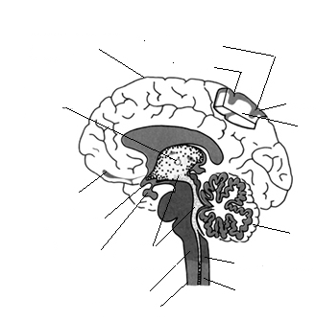

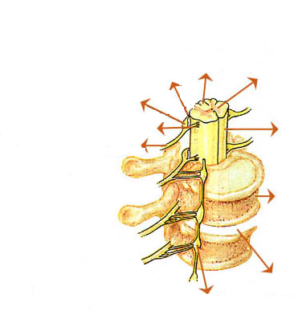**CONCLUSIONES**

Comenta con tus compañeros los resultados obtenidos.